L'école coranique

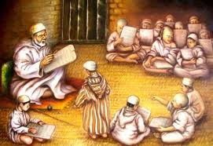
L'école coranique ou le Msid est une institution religieuse apparue depuis les anciennes décennies avec l'avènement de l'Islam dans presque toutes les villes et les compagnes des contrées musulmanes et vers lequel affluent les gamins afin d'y apprendre le Coran, la langue arabe, les mathématiques ...

D'ailleurs, le rôle de cette école est indispensable en ce qui concerne l'éducation religieuse des enfants, étant donné qu'ils y apprennent des valeurs morales suprêmes tels la fraternité, la tolérance, la piété filiale, le respect ...et qu'il n'aurait pas appris probablement à l'école moderne.

Ajoutons à cela, qu'elle permet de sauvegarder notre culture de telle manière que les apprentis sont incités à apprendre le Coran, en parallèle avec l'apprentissage de la langue et d'autres disciplines.

De plus, elle permet de sauvegarder notre culture de telle manière que les élèves sont incités à apprendre le Coran, en parallèle avec l'apprentissage de la langue et d'autres disciplines.

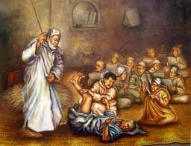 En outre, les méthodes d'apprentissage basées sur la violence à l'encontre des enfants sont inconvenables et non pédagogiques ce qui contribue à la fuite des gens de ces écoles faute des maîtres ( Fqihs) dont les caractères de cruauté et d'injustice à l'égard de leurs élèves sont souvent dominants. Les comportements insoutenables de certains Fqihs engendrent chez les élèves une énorme peur de manière à considérer le Msid tel un bagne, mais cette injustice et répression sont accompagnées d'une irresponsabilité et d'une négligence inexplicable de la part de ces maîtres ce qui leur ajoute un aspect contradictoire. Citons l'exemple de Sidi Mohamed dans la Boîte à merveilles - en adressant des cririques acerbes au Fqih qui donnait une image macabre sur l'éducateur qui est censé être plus doux et tendre avec ces disciples - quand il nous rapportait la somnolence duFqih lors des séances coraniques , mais une fois réveillé il ditribua des coups de baguette au hasard sur quiconque qu'il trouva devant lui même qu'il fût innocent.

De nos jours, cet établissement qui, naguère, avait une place spirituelle importante chez les gens qui veillent sur le domaine d'enseignement, commence à devenir marginalisée et oubliée au fur et à mesure que la majorité des familles ont opté pour les écoles modernes.

Par conséquent le Msid perd peu à peu sa clientèle et ses habituels élèves, et ne le fréquentent alors que certains bambins fidèles dont les parents sont vraisemblablement du genre qui s'accroche aux traditions islamiques et à l'authenticité à l'instar de leurs ancêtres.

En conclusion, l'école coranique représente un genre exemplaire d'éducation authentique, pourvu que les méthodes d'apprentissage soient modernisées conformément à la pédagogie. Donc on peut dire que la lumière n'a pas encore triomphé sur les Msids tant que ces Fqihs n'ont pas renoncé à ce genre d'éducation ancestrale et caduque et oppressive.
Par Younes abou ali.

